הודעה לעיתונות

סטודנטים מרומניה משתתפים ב"פרוייקט האיזורי כינרת" (KRP)
חפירות באתרים הארכאולוגים "תל כינרות" ו "חורבת קור"
19.06 – 15.07.2011

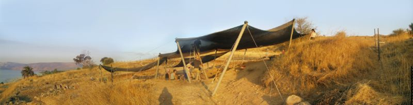
תל כינרות, אזור S, 2008, צילום: קריסטה לנרט

המכון הרומני לתרבות בתל-אביב תומך במחקר אקדמי בתחום הארכיאולוגיה התנ"כית בישראל.
בשנה השנייה ברציפות, קבוצת סטודנטים, מתואמים ע"י דר' מדיאה אקסינצ'יוק (מאוניברסיטת בוקרשט), נוטלים חלק בעבודת השטח הארכיאולוגית של ה"פרוייקט האיזורי כינרת" (KRP), עבודה זו כוללת תוכניות סקירת-קרקע וחפירה ב"חורבת קור" ותוכניות לימוד ב"תל כינרות".

ה"פרוייקט האיזורי כינרת" היא משלחת מחקר הולנדית-פינית-גרמנית-שוויצרית, אשר מתוכננת לחקור את "תל כינרות" וסביבותיה במהלך הזמנים. הפרוייקט האירופאי הזה מנוהל ע"י סטפן מונגר, דר' יוהה פאקאלה ופרופסור דר' יורגן זאנגנברג, מטעם אוניברסיטאות ברן (Bern), הלסינקי (Helsinki), ליידן (Leiden) ומאיינז (Mainz) , תוך שיתוף פעולה עם מספר מוסדות מאירופה וישראל.

הסטודנטים הרומנים שנבחרו לפרוייקט הינם: אבל קוסמין דראגומיר (תואר שני בחקר דתות, כתבים ומסורות ), קאטאלין דן נקשה (תואר שני בחקר דתות, כתבים ומסורות) ו-יוג'יניה מיכאלקה (תואר שני לימודי יהדות).
ב-11 ליולי, הסטודינטים יטלו חלק ב"שולחן עגול" המקדים לפרוייקט.

פרטים נוספים:
www.kinneret-excavations.org
www.icr.ro/tel-aviv/kinneret_regional_project_he

